Лабораторная работа №3
  - Отчет
Зубов Иван Александрович
Содержание

1. Цель работы
Получение практических навыков работы в консоли с атрибутами файлов для групп пользователей.

2. Выполнение лабораторной работы
Cоздаем учётную запись пользователя guest2 и задаем ему новый пароль.Осуществляем вход в guest2.
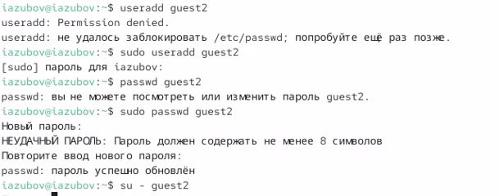
Рисунок 1: Guest2
Добавляем пользователя guest2 в группу guest
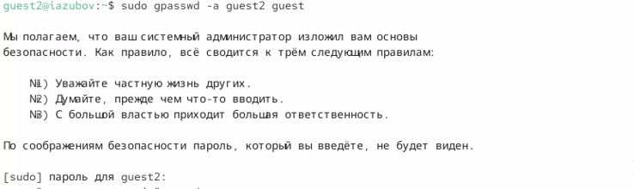
Рисунок 2: Добавляем в группу
Для обоих пользователей командой pwd определим директорию, в которой мы находитесь. Определим командами groups guest и groups guest2, в какие группы входят пользователи guest и guest2
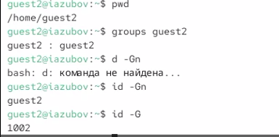
Рисунок 3: groups guest и groups guest2
Сравним полученную информацию с содержимым файла /etc/group.Просмотрим файл командой cat /etc/group
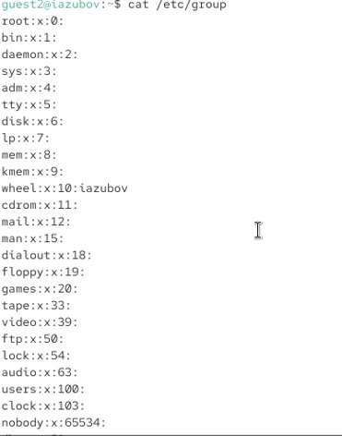
Рисунок 4: Смотрим файл
От имени пользователя guest2 выполним регистрацию пользователя guest2 в группе guest
Рисунок 5: регистрация пользователя guest2 в группе guest
От имени пользователя guest изменим права директории /home/guest, разрешив все действия для пользователей группы и снимем с директории /home/guest/dir1 все атрибуты
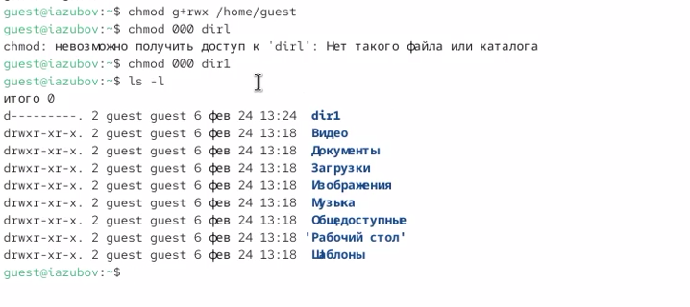
Рисунок 6: Права доступа
Меняя атрибуты у директории dir1 и файла file1 от имени пользователя guest и делая проверку от пользователя guest2, заполните, определив опытным путём, какие операции разрешены, а какие нет.
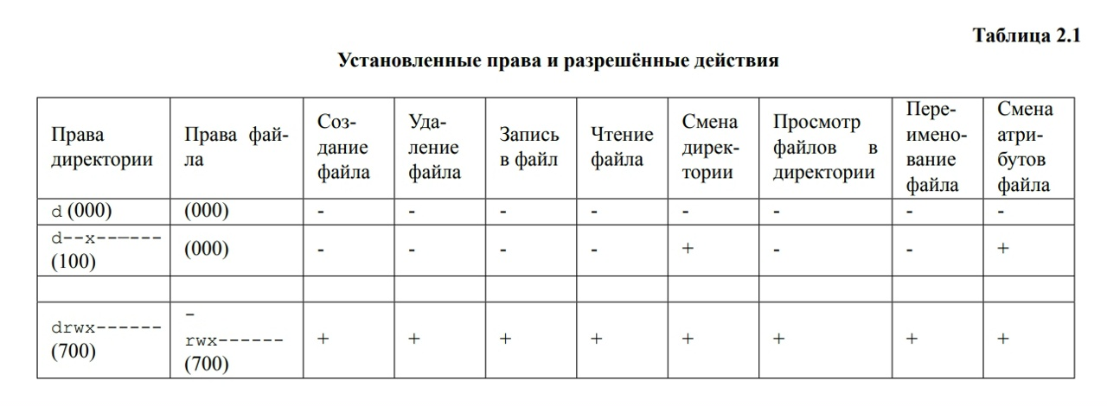
Рисунок 7: Таблица

3. Выводы
Я получил практические навыки работы в консоли с атрибутами файлов для групп пользователей

